Chat’tricoté chez Lylou

Poules

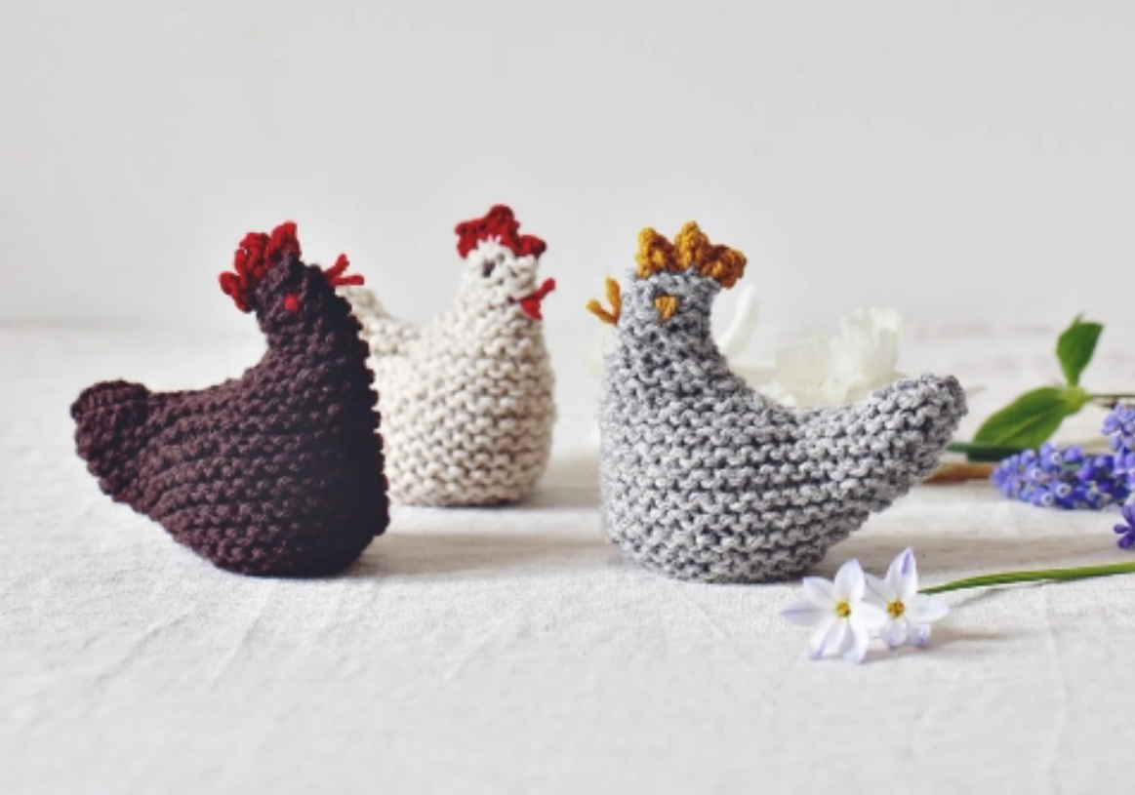

EXPLICATIONS

Corps de la poule :

Avec le coloris principal, montez 20 m.

Rg 1 (end) : tout à l’endroit.

Rg 2 (env) : 1 m end, 1 aug barrée, 6 m, 1 aug barrée, 2 m end, 1 aug barrée, 6 m, 1 aug barrée, 1 m. (= 4 aug). On compte 24 m.

Rg 3 (end) : 1 m end, 1 aug barrée, 8 m, 1 aug barrée, 2 m end, 1 aug barrée, 8 m, 1 aug barrée, 1 m. ( = 4 aug). On compte 28 m.

Rg 4 (env) : tout à l’endroit.

Rg 5 (end) : 1 m end, 1 aug barrée, à l’endroit jusqu’à 2 m de la fin du rg, 1 aug barrée, 1 m. (= 2 aug)

On compte 30 m.

Rg 6 (env) : tout à l’endroit.

Rép les rgs 5 et 6 encore 5 fois. Après ces 10 rgs d’augmentation, on compte 40 m.

Tricotez 2 rgs tout à l’endroit.

On compte 10 barres de point mousse au total et environ 5,5 cm depuis le rang de montage.

Façonnage de la queue :

Note : les rangs raccourcis étant peu visibles dans le point mousse, ils sont réalisés ici sans créer de maille double.

Rg 1 (end, rang raccourci) : 5 m end, tournez.

Rg 2 (env): 5 m end (jusqu’à la fin du rg).

Rg 3 (end) : Rabattez 10 m, à l’endroit jusqu’à la fin du rg. (= 30 m)

Rg 4 (env, rang raccourci) : 5 m end, tournez.

Rg 5 (end): 5 m end, (jusqu’à la fin du rg).

Rg 6 (env) : Rabattez 10 m, à l’endroit jusqu’à la fin du rg.

On compte 20 m.

Cou et tête :

Rg 1 : 1 m end, ggt, à l’end jusqu’à 3 m de la fin du rg, 2 m ens, 1 m end. (2 dim)

Répétez encore 4 fois le rg 1 (sur l’endroit et sur l’envers) jusqu’à ce que l’on compte 10 m.

Rg suivant (env) : Tout à l’endroit.

Répétez encore 1 fois le rg 1, on compte 8 m.

Tricotez encore 4 rgs à l’endroit. On compte 16 barres de point mousse au total et environ 9,5 cm de hauteur totale.

Rabattez les 8 m restantes et coupez le fil à 40 cm environ pour la couture.

